Body

bgcolor 设置网页背景颜色

background 设置背景图片

text 设置文字颜色

link 设置链接文字属性

alink 鼠标点击超链接时的颜色

vlink 设置已经访问过的超链接的颜色

title 设置页面标题

meta 定义页面中的信息

设置页面描述

定义页面搜索方式

定义页面跳转

设置页面关键字

第二课 用HTML设置文字与段落格式

插入其他符号

Html特殊符号

|  |  |  |  |  |  |  |  |  |  |
| --- | --- | --- | --- | --- | --- | --- | --- | --- | --- |
|  |  |  |  |  |  |  |  |  |  |
|  | | | | | | | | | |
| ´ | &acute; | © | &copy; | > | &gt; | µ | &micro; | ® | &reg; |
| & | &amp; | ° | &deg; | ¡ | &iexcl; |  | &nbsp; | » | &raquo; |
| ¦ | &brvbar; | ÷ | &divide; | ¿ | &iquest; | ¬ | &not; | § | &sect; |
| • | &bull; | ½ | &frac12; | « | &laquo; | ¶ | &para; | ¨ | &uml; |
| ¸ | &cedil; | ¼ | &frac14; | < | &lt; | ± | &plusmn; | × | &times; |
| ¢ | &cent; | ¾ | &frac34; | ¯ | &macr; | “ | &quot; | ™ | &trade; |
|  | | | | | | | | | |
| € | &euro; | £ | &pound; | ¥ | &yen; |  |  |  |  |
|  | | | | | | | | | |
| „ | &bdquo; | … | &hellip; | · | &middot; | › | &rsaquo; | ª | &ordf; |
| ˆ | &circ; | “ | &ldquo; | — | &mdash; | ’ | &rsquo; | º | &ordm; |
| † | &dagger; | ‹ | &lsaquo; | – | &ndash; | ‚ | &sbquo; | ” | &rdquo; |
| ‡ | &Dagger; | ‘ | &lsquo; | ‰ | &permil; |  | &shy; | ˜ | &tilde; |
|  | | | | | | | | | |
| ≈ | &asymp; | ⁄ | &frasl; | ← | &larr; | ∂ | &part; | ♠ | &spades; |
| ∩ | &cap; | ≥ | &ge; | ≤ | &le; | ″ | &Prime; | ∑ | &sum; |
| ♣ | &clubs; | ↔ | &harr; | ◊ | &loz; | ′ | &prime; | ↑ | &uarr; |
| ↓ | &darr; | ♥ | &hearts; | − | &minus; | ∏ | &prod; | ‍ | &zwj; |
| ♦ | &diams; | ∞ | &infin; | ≠ | &ne; | √ | &radic; | ‌ | &zwnj; |
| ≡ | &equiv; | ∫ | &int; | ‾ | &oline; | → | &rarr; |  |  |
|  | | | | | | | | | |
| α | &alpha; | η | &eta; | μ | &mu; | π | &pi; | θ | &theta; |
| β | &beta; | γ | &gamma; | ν | &nu; | ψ | &psi; | υ | &upsilon; |
| χ | &chi; | ι | &iota; | ω | &omega; | ρ | &rho; | ξ | &xi; |
| δ | &delta; | κ | &kappa; | ο | &omicron; | σ | &sigma; | ζ | &zeta; |
| ε | &epsilon; | λ | &lambda; | φ | &phi; | τ | &tau; |  |  |
|  | | | | | | | | | |
| Α | &Alpha; | Η | &Eta; | Μ | &Mu; | Π | &Pi; | Θ | &Theta; |
| Β | &Beta; | Γ | &Gamma; | Ν | &Nu; | Ψ | &Psi; | Υ | &Upsilon; |
| Χ | &Chi; | Ι | &Iota; | Ω | &Omega; | Ρ | &Rho; | Ξ | &Xi; |
| Δ | &Delta; | Κ | &Kappa; | Ο | &Omicron; | Σ | &Sigma; | Ζ | &Zeta; |
| Ε | &Epsilon; | Λ | &Lambda; | Φ | &Phi; | Τ | &Tau; | ς | &sigmaf; |

设置文字格式

设置字号

设置文字颜色

设置粗体、斜体、下划线

设置上标和下标

设置段落的排版与对齐

<p alien>段落的对齐属性

<nobr>不换行标记

<br>换行标记

水平标记线

<hr> width、size 、color、noshade(水平线去掉阴影)

<marquee>设置滚动 文字

可以在其中加<p>标签设置文字样式

direction 设置滚动的方向

behavior 设置滚动方式 scroll 循环滚动 slide 只滚动一次就停止 alternate 来回交替滚动

scrollamount 设置滚动速度

scrolldelay 设置滚动延迟

loop 循环次数

设置滚动范围width height

Bgcolor 滚动背景颜色

Hspace 水平范围 vspace 垂直范围

图像标记<img src="" alt="" width="" height="" border="" vspace="" hspace="" align="">

src 地址

alt 提示文字

vspace 垂直间距

hspace 水平间距

alien 排列

添加多媒体文件标记<embed src="" height="" width=""></embed>

添加背景音乐<bgsound src="" loop="" ></bgsound>

超链接<a href="" name="" target="" title="链接提示文字"></a>

<area shape="rect" coords="x1, y1,x2,y2" href=url>表示设定热点的形状为矩形，左上角顶点坐标为（X1,y1），右下角顶点坐标为（X2,y2）。

<area shape="circle" coords="x1, y1,r" href=url>表示设定热点的形状为圆形，圆心坐标为（X1,y1），半径为r。

<img src="1.png" alt="" usemap="#1map">  
<map name="1map" id="1map">  
 <area alt="" shape="rect" coords="65,43,245,185">  
 <area alt="" shape="circle" coords="850,689,90">  
</map>

下载文件,只需要在href处写上地址即可

第五章 使用html创建表格

表格基本标记 table tr td

<table width="" height="" border="" bgcolor="" align="" cellpadding="" cellspacing=""></table>

<caption></caption>表格标题

<th></th>表头

align 表格对齐方式

border 边框宽度

bordercolor 边框颜色

cellspacing 单元格间距

cellpadding 单元格里的内容与单元格边框之间的内容

bgcolor 表格背景色

background 表格的背景图像

表格的结构标记

<thead></thead>同意设计表首结构样式

<table border="1" width="600" height="138">  
 <caption>商品价格表</caption>  
 <thead bgcolor="#ff00ff" align="center">  
 <tr>  
 <td width="98" height="26">品种</td>  
 <td width="96">价格</td>  
 <td width="105">单位</td>  
 </tr>  
  
 </thead>  
 <tr>  
 <td colspan="3" align="right">fsdfdsfdsfds</td>  
 </tr>  
</table>

<tbody></tbody>

统一设计表主体样式

<tfoot></tfoot>作用类似

第五章 创建交换式表单

动作属性action

<form action=""></form>

发送数据方式属性method

<form action="" method=""></form>

**表单控件<input>**

文本域text，密码区域password，提交按钮submit，复位按钮reset，图像按钮image

单击按钮button，复选框checkbox 单选按钮 radio 隐藏区域hidden

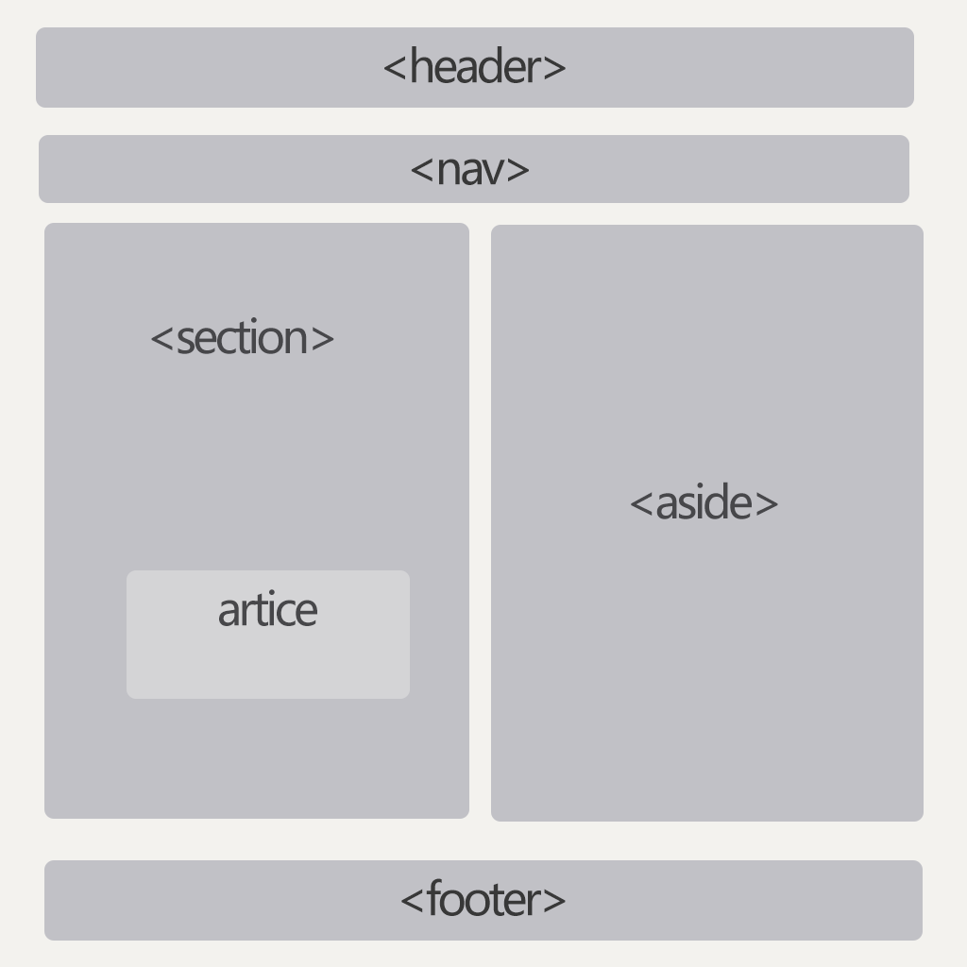

Html5写法

**Css**

[**css样式大全(整理版）**](http://www.cnblogs.com/laihuayan/archive/2012/07/27/2611111.html)

字体属性：(font)

大小 {font-size: x-large;}(特大) xx-small;(极小) 一般中文用不到，只要用数值就可以，单位：PX、PD

样式 {font-style: oblique;}(偏斜体) italic;(斜体) normal;(正常)

行高 {line-height: normal;}(正常) 单位：PX、PD、EM

粗细 {font-weight: bold;}(粗体) lighter;(细体) normal;(正常)

变体 {font-variant: small-caps;}(小型大写字母) normal;(正常)

大小写 {text-transform: capitalize;}(首字母大写) uppercase;(大写) lowercase;(小写) none;(无)

修饰 {text-decoration: underline;}(下划线) overline;(上划线) line-through;(删除线) blink;(闪烁)

常用字体： (font-family)

"Courier New", Courier, monospace, "Times New Roman", Times, serif, Arial, Helvetica, sans-serif, Verdana

背景属性： (background)

色彩 {background-color: #FFFFFF;}

图片 {background-image: url();}

重复 {background-repeat: no-repeat;}

滚动 {background-attachment: fixed;}(固定) scroll;(滚动)

位置 {background-position: left;}(水平) top(垂直);

简写方法 {background:#000 url(..) repeat fixed left top;} /*简写·这个在阅读代码中经常出现，要认真的研究*/

区块属性： (Block) /*这个属性第一次认识，要多多研究*/

字间距 {letter-spacing: normal;} 数值 /*这个属性似乎有用，多实践下*/

对齐 {text-align: justify;}(两端对齐) left;(左对齐) right;(右对齐) center;(居中)

缩进 {text-indent: 数值px;}

垂直对齐 {vertical-align: baseline;}(基线) sub;(下标) super;(下标) top; text-top; middle; bottom; text-bottom;

词间距word-spacing: normal; 数值

空格white-space: pre;(保留) nowrap;(不换行)

显示 {display:block;}(块) inline;(内嵌) list-item;(列表项) run-in;(追加部分) compact;(紧凑) marker;(标记) table; inline-table; table-raw-group; table-header-group; table-footer-group; table-raw; table-column-group; table-column; table-cell; table-caption;(表格标题) /*display 属性的了解很模糊*/

方框属性： (Box)

width:; height:; float:; clear:both; margin:; padding:; 顺序：上右下左

边框属性： (Border)

border-style: dotted;(点线) dashed;(虚线) solid; double;(双线) groove;(槽线) ridge;(脊状) inset;(凹陷) outset;

border-width:; 边框宽度

border-color:#;

简写方法border：width style color; /*简写*/

列表属性： (List-style)

类型list-style-type: disc;(圆点) circle;(圆圈) square;(方块) decimal;(数字) lower-roman;(小罗码数字) upper-roman; lower-alpha; upper-alpha;

位置list-style-position: outside;(外) inside;

图像list-style-image: url(..);

定位属性： (Position)

Position: absolute; relative; static;

visibility: inherit; visible; hidden;

overflow: visible; hidden; scroll; auto;

clip: rect(12px,auto,12px,auto) (裁切)

css属性代码大全

一 CSS文字属性：

color : #999999; /*文字颜色*/

font-family : 宋体,sans-serif; /*文字字体*/

font-size : 9pt; /*文字大小*/

font-style:itelic; /*文字斜体*/

font-variant:small-caps; /*小字体*/

letter-spacing : 1pt; /*字间距离*/

line-height : 200%; /*设置行高*/

font-weight:bold; /*文字粗体*/

vertical-align:sub; /*下标字*/

vertical-align:super; /*上标字*/

text-decoration:line-through; /*加删除线*/

text-decoration: overline; /*加顶线*/

text-decoration:underline; /*加下划线*/

text-decoration:none; /*删除链接下划线*/

text-transform : capitalize; /*首字大写*/

text-transform : uppercase; /*英文大写*/

text-transform : lowercase; /*英文小写*/

text-align:right; /*文字右对齐*/

text-align:left; /*文字左对齐*/

text-align:center; /*文字居中对齐*/

text-align:justify; /*文字分散对齐*/

vertical-align属性

vertical-align:top; /*垂直向上对齐*/

vertical-align:bottom; /*垂直向下对齐*/

vertical-align:middle; /*垂直居中对齐*/

vertical-align:text-top; /*文字垂直向上对齐*/

vertical-align:text-bottom; /*文字垂直向下对齐*/

二、CSS边框空白

padding-top:10px; /*上边框留空白*/

padding-right:10px; /*右边框留空白*/

padding-bottom:10px; /*下边框留空白*/

padding-left:10px; /*左边框留空白

三、CSS符号属性：

list-style-type:none; /*不编号*/

list-style-type:decimal; /*阿拉伯数字*/

list-style-type:lower-roman; /*小写罗马数字*/

list-style-type:upper-roman; /*大写罗马数字*/

list-style-type:lower-alpha; /*小写英文字母*/

list-style-type:upper-alpha; /*大写英文字母*/

list-style-type:disc; /*实心圆形符号*/

list-style-type:circle; /*空心圆形符号*/

list-style-type:square; /*实心方形符号*/

list-style-image:url(/dot.gif); /*图片式符号*/

list-style-position: outside; /*凸排*/

list-style-position:inside; /*缩进*/

四、CSS背景样式：

background-color:#F5E2EC; /*背景颜色*/

background:transparent; /*透视背景*/

background-image : url(/image/bg.gif); /*背景图片*/

background-attachment : fixed; /*浮水印固定背景*/

background-repeat : repeat; /*重复排列-网页默认*/

background-repeat : no-repeat; /*不重复排列*/

background-repeat : repeat-x; /*在x轴重复排列*/

background-repeat : repeat-y; /*在y轴重复排列*/

指定背景位置

background-position : 90% 90%; /*背景图片x与y轴的位置*/

background-position : top; /*向上对齐*/

background-position : buttom; /*向下对齐*/

background-position : left; /*向左对齐*/

background-position : right; /*向右对齐*/

background-position : center; /*居中对齐*/

五、CSS连接属性：

a /*所有超链接*/

a:link /*超链接文字格式*/

a:visited /*浏览过的链接文字格式*/

a:active /*按下链接的格式*/

a:hover /*鼠标转到链接*/

鼠标光标样式：

链接手指 CURSOR: hand

十字体 cursor:crosshair

箭头朝下 cursor:s-resize

十字箭头 cursor:move

箭头朝右 cursor:move

加一问号 cursor:help

箭头朝左 cursor:w-resize

箭头朝上 cursor:n-resize

箭头朝右上 cursor:ne-resize

箭头朝左上 cursor:nw-resize

文字I型 cursor:text

箭头斜右下 cursor:se-resize

箭头斜左下 cursor:sw-resize

漏斗 cursor:wait

光标图案(IE6) p {cursor:url("光标文件名.cur"),text;}

六、CSS框线一览表：

border-top : 1px solid #6699cc; /*上框线*/

border-bottom : 1px solid #6699cc; /*下框线*/

border-left : 1px solid #6699cc; /*左框线*/

border-right : 1px solid #6699cc; /*右框线*/

以上是建议书写方式,但也可以使用常规的方式 如下:

border-top-color : #369 /*设置上框线top颜色*/

border-top-width :1px /*设置上框线top宽度*/

border-top-style : solid/*设置上框线top样式*/

其他框线样式

solid /*实线框*/

dotted /*虚线框*/

double /*双线框*/

groove /*立体内凸框*/

ridge /*立体浮雕框*/

inset /*凹框*/

outset /*凸框*/

七、CSS表单运用：

文字方块

按钮

复选框

选择钮

多行文字方块

下拉式菜单 选项1选项2

八、CSS边界样式：

margin-top:10px; /*上边界*/

margin-right:10px; /*右边界值*/

margin-bottom:10px; /*下边界值*/

margin-left:10px; /*左边界值*/

CSS 属性： 字体样式(Font Style)

序号 中文说明 标记语法

1 字体样式 {font:font-style font-variant font-weight font-size font-family}

2 字体类型 {font-family:"字体1","字体2","字体3",...}

3 字体大小 {font-size:数值|inherit| medium| large| larger| x-large| xx-large| small| smaller| x-small| xx-small}

4 字体风格 {font-style:inherit|italic|normal|oblique}

5 字体粗细 {font-weight:100-900|bold|bolder|lighter|normal;}

6 字体颜色 {color:数值;}

7 阴影颜色 {text-shadow:16位色值}

8 字体行高 {line-height:数值|inherit|normal;}

9 字 间 距 {letter-spacing:数值|inherit|normal}

10 单词间距 {word-spacing:数值|inherit|normal}

11 字体变形 {font-variant:inherit|normal|small-cps }

12 英文转换 {text-transform:inherit|none|capitalize|uppercase|lowercase}

13 字体变形 {font-size-adjust:inherit|none}

14 字体 {font-stretch:condensed|expanded|extra-condensed|extra-expanded|inherit|narrower|normal| semi-condensed|semi-expanded|ultra-condensed|ultra-expanded|wider}

文本样式(Text Style)

序号 中文说明 标记语法

1 行 间 距 {line-height:数值|inherit|normal;}

2 文本修饰 {text-decoration:inherit|none|underline|overline|line-through|blink}

3 段首空格 {text-indent:数值|inherit}

4 水平对齐 {text-align:left|right|center|justify}

5 垂直对齐 {vertical-align:inherit|top|bottom|text-top|text-bottom|baseline|middle|sub|super}

6 书写方式 {writing-mode:lr-tb|tb-rl}

背景样式

序号 中文说明 标记语法

1 背景颜色 {background-color:数值}

2 背景图片 {background-image: url(URL)|none}

3 背景重复 {background-repeat:inherit|no-repeat|repeat|repeat-x|repeat-y}

4 背景固定 {background-attachment:fixed|scroll}

5 背景定位 {background-position:数值|top|bottom|left|right|center}

6 背影样式 {background:背景颜色|背景图象|背景重复|背景附件|背景位置}

框架样式(Box Style)

序号 中文说明 标记语法

1 边界留白 {margin:margin-top margin-right margin-bottom margin-left}

2 补　　白 {padding:padding-top padding-right padding-bottom padding-left}

3 边框宽度 {border-width:border-top-width border-right-width border-bottom-width border-left-width}

宽度值： thin|medium|thick|数值

4 边框颜色 {border-color:数值 数值 数值 数值}　　数值：分别代表top、right、bottom、left颜色值

5 边框风格 {border-style:none|hidden|inherit|dashed|solid|double|inset|outset|ridge|groove}

6 边　　框 {border:border-width border-style color}

上 边 框 {border-top:border-top-width border-style color}

右 边 框 {border-right:border-right-width border-style color}

下 边 框 {border-bottom:border-bottom-width border-style color}

左 边 框 {border-left:border-left-width border-style color}

7 宽　　度 {width:长度|百分比| auto}

8 高　　度 {height:数值|auto}

9 漂　　浮 {float:left|right|none}

10 清　　除 {clear:none|left|right|both}

分类列表

序号 中文说明 标记语法

1 控制显示 {display:none|block|inline|list-item}

2 控制空白 {white-space:normal|pre|nowarp}

3 符号列表 {list-style-type:disc|circle|square|decimal|lower-roman|upper-roman|lower-alpha|upper-alpha|none}

4 图形列表 {list-style-image:URL}

5 位置列表 {list-style-position:inside|outside}

6 目录列表 {list-style:目录样式类型|目录样式位置|url}

7 鼠标形状 {cursor:hand|crosshair|text|wait|move|help|e-resize|nw-resize|w-resize|s-resize|se-resize|sw-resize}